CATALÀ : El camp semàntic

1. Agrupa aquestes paraules:

ovella – gos d’atura – corral – gos tirador de trineu – esquí – fred – gel

muntanya – cabra – herba – pastor – ramat – iglú – gos Sant Bernat

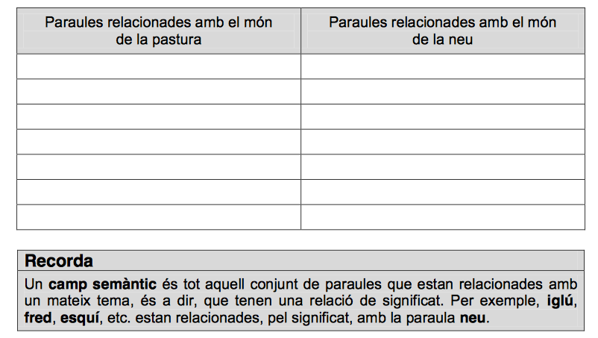

2. Fixa’t ara en aquests exemples:

- Família de paraules de mar: mar, mariner, marina, marinada, marítim...
- Camp semàntic de mar: peix, barca, alga, ona, medusa, bany...

- Les paraules que pertanyen a un mateix camp semàntic, provenen totes de la mateixa paraula primitiva? __________________________________________________________

3. Relaciona les paraules de cada columna segons que pertanyin al mateix camp semàntic:

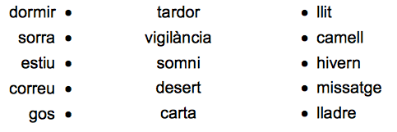
 

4. Completa els camps semàntics següents amb cinc paraules més per a cadascun:

- Mascotes: gos, hàmster, ...................................................................................

- Mercat: parada, verdures, .................................................................................

- Oficis: mariner, dentista, ...................................................................................

5. Posa títol a aquests camps semàntics i completa’ls amb tres paraules més per a cadascun:

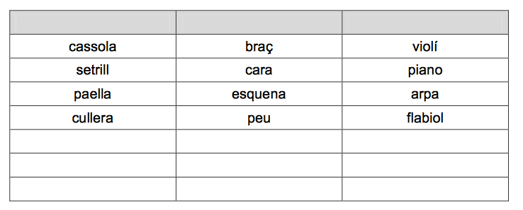

6. Escriu paraules relacionades amb els camps semàntics següents:

